Структурное подразделение «Детский сад №17 комбинированного вида»
МБДОУ «Детский сад «Радуга» комбинированного вида»
Рузаевского муниципального района

Краткосрочный творческий проект
в средней группе «Сказка»
«8 Марта – праздник мам»

Подготовили: Кичкирёва С.В.
Андронова С.А.

Март 2018г.

Вид проекта: групповой, краткосрочный.
Тип проекта: информационный, творческий.
Участники проекта: воспитатели, дети средней группы, их родители.
Место проведения: МДОУ «Детский сад № 17» г. Рузаевка
Сроки проведения: 1 марта – 16 марта.

Цель проекта: Расширение знаний детей о возникновении праздника 8 Марта, углубление знаний детей о роли мамы в жизни.

Актуальность проблемы:
Мы привыкли принимать существующие праздники как само собой полагающееся, раз есть праздник, значит, нужно его отмечать, поздравлять, дарить подарки. При подготовке детей к празднику возник вопрос: «Откуда пришёл праздник? Почему именно 8 Марта?». Возникла идея провести подготовку к празднику в ходе осуществления проекта «8 Марта – международный женский день», познакомить детей с историей возникновения праздника и подготовить с детьми для милых мамочек праздник.

Задачи проекта:
- Познакомить детей с историей возникновения праздника 8 Марта.
- Учить детей анализировать произведения о мамах.
- Развивать грамотную речь, при составлении описательного характера о мамах.
- Вызывать желание детей изготавливать красивые цветы для мамы.
- Вызывать желание детей создавать подарки к празднику своими руками.
- Развитие мелкой моторики.

Проект включает в себя 3 этапа:

Подготовительный этап:
- Определение целей и задач проектной деятельности.
- Разработка стратегии реализации проекта
- Составление плана основного этапа
- Подбор литературных произведений о маме
- Подбор материала по теме «История возникновения праздника»

Основной этап:
- Рассматривание фотографий мам
- Знакомство с историей возникновения праздника
- Рассматривание книг о мамах
- Чтение произведения с дальнейшим анализом С.Тетерин стихи для детей «Будет мама очень рада», Моя любимая мама (стихи и рассказы), стихи о маме «Ты на свете лучше всех», «Моя мама лучше всех»
- Консультация для родителей «История возникновения праздника 8 Марта»
- Чтение произведений о мамах в домашнем чтении
- Составление описательных рассказов «Моя Мама»
- Изготовление подарка для мамы.

Заключительный этап:
- Оформление выставки рисунков детей «Портрет милой мамочки»
- Коллективная работа «Букет для мамы»
- Оформление плаката «Улыбка милой мамочки»
- Проведение утренника «Праздник бантиков».
- Составление проекта
- Предоставление проекта на сайт дошкольного учреждения

Предполагаемый результат проекта:
Построение грамматически правильной речи при составлении описательных рассказов.
Результативное взаимодействие с родителями.
Проведение утренника «Праздник бантиков»
Подарок маме

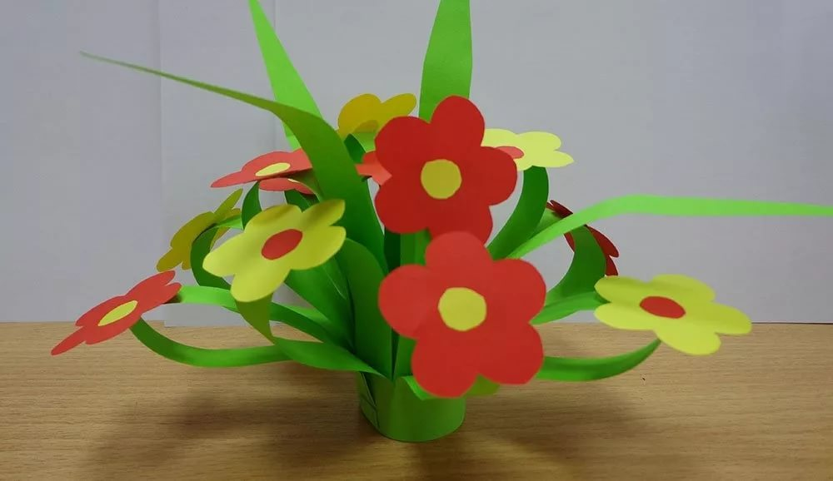
Выставка рисунков «Портрет милой мамочки»

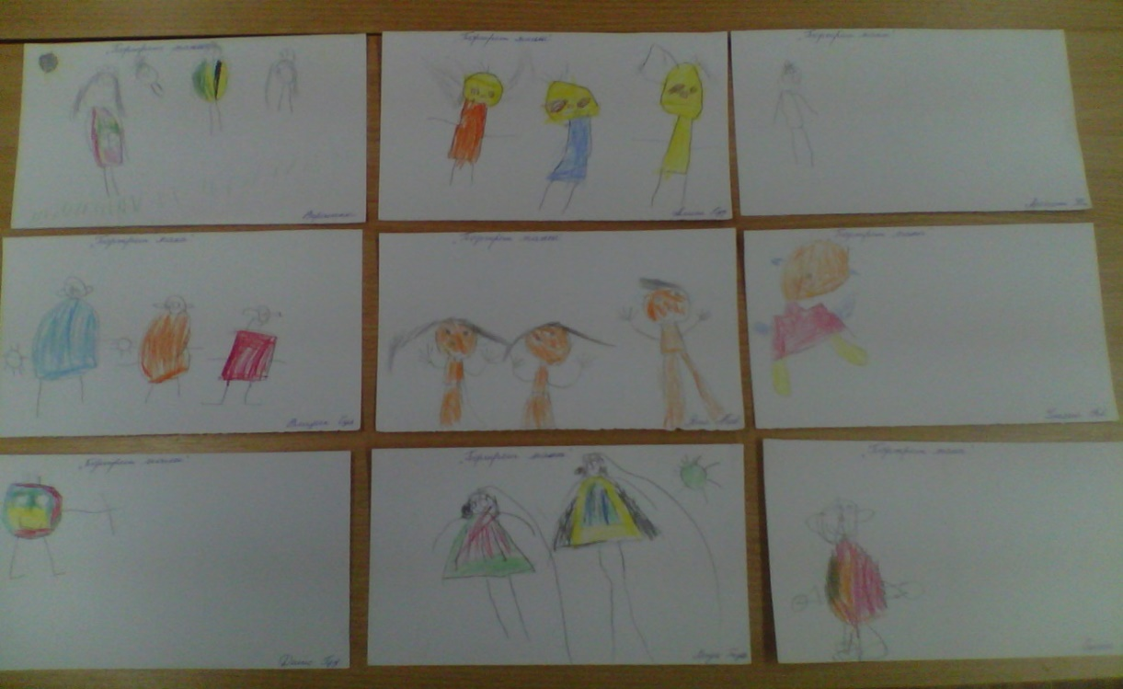

Коллективная работа «Букет для мамы»

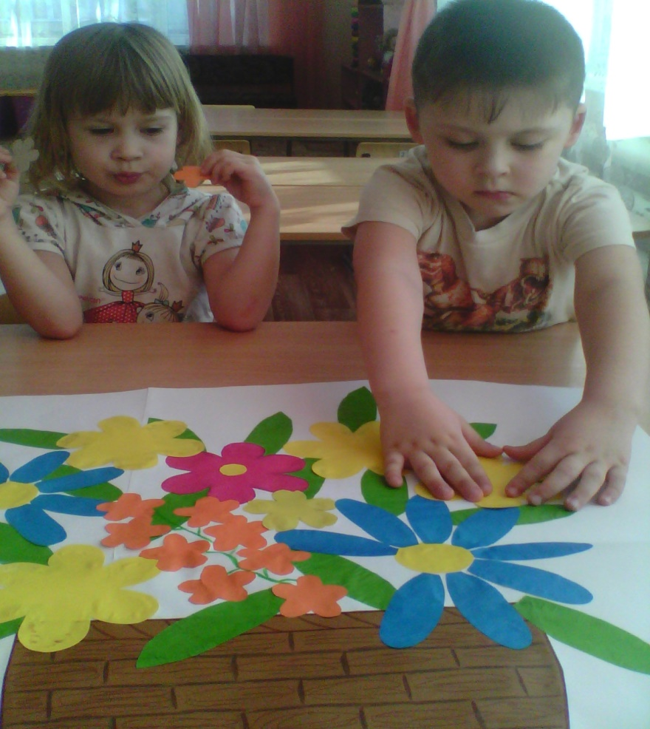

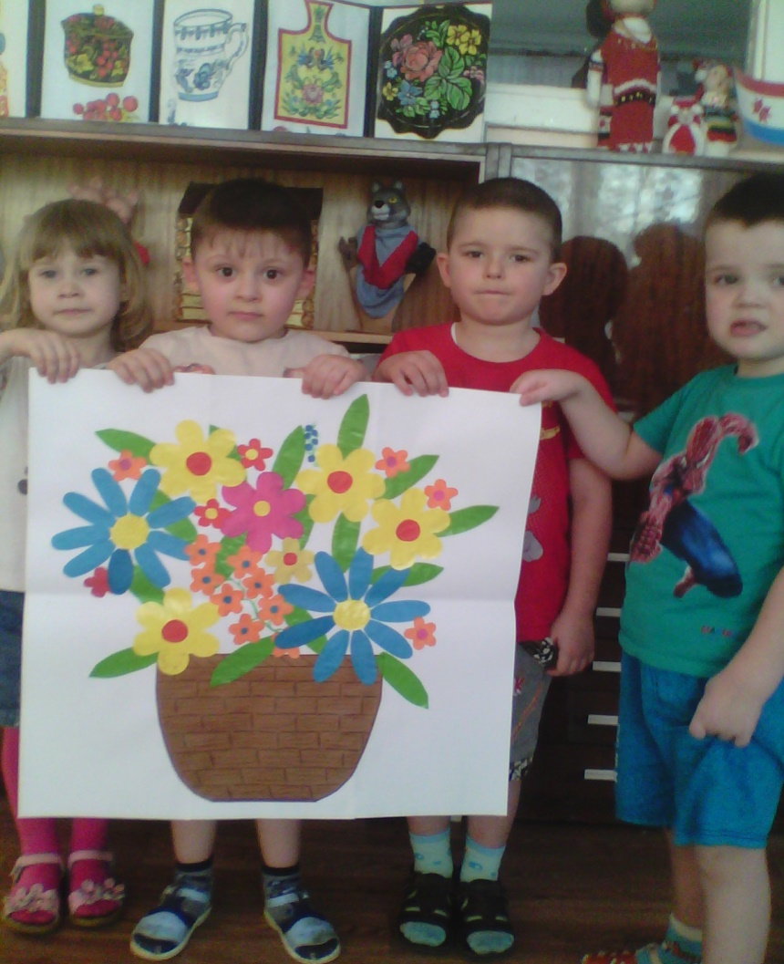

Плакат «Улыбка милой мамочки»

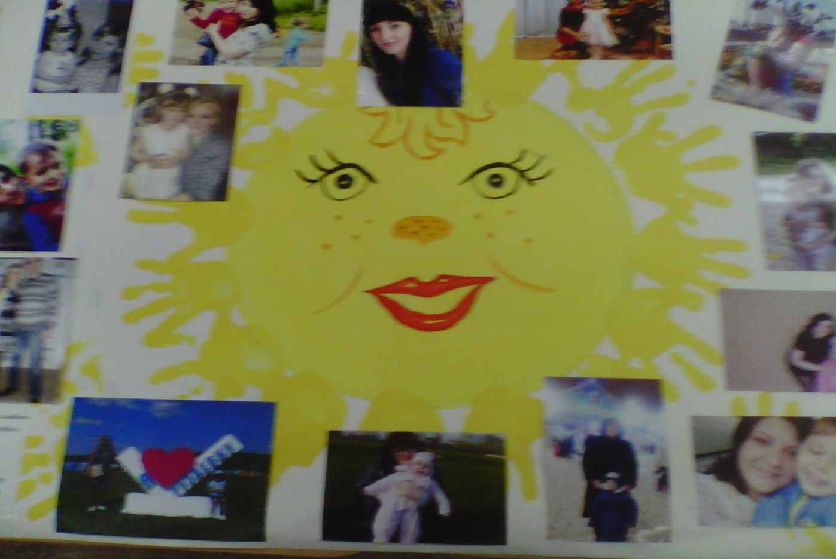

Рассказ о маме

Ефанова Ксения: « Мою маму зовут Оля. Я её обнимаю, целую.
Мы с мамой любим играть в «Волк и семеро
козлят». Она меня учит убираться, поливать
цветы. Она красивая. Я ей всегда так говорю».

Кулагина Милана: « Мою маму зовут Наташа». Она чуть – чуть
маленькая и чуть – чуть большая. Мама может
вкусно готовить. Она красиво заплетает меня.
Мама золотая и красивая. Учит со мной буквы
и цифры. Я её сильно люблю!».

Фиклинов Арсений: «Мою маму зовут Оля». Она готовит вкусную
и полезную пищу. Мы с ней любим гулять.
Летом ездили на море. Она учит меня
собирать слова на магнитной доске. Я её
сильно люблю!».

Сидуков Рома: « Мою маму зовут Олеся. Я её очень люблю.
Мы с мамой дома играем, собираем игрушки,
чистим яички. Она красивая и добрая. У неё волосы чёрного цвета. Мне это оченнь нравится.
Я хочу чтобы мама была здоровая.

Лобода Вероника: «Мою маму зовут Марина.
Она хорошая. Моя мама добрая, но когда я
озорую – она сердится. Мамочка учит меня
рисовать, убирать игрушки и мыть посуду.
Если меня обидит братик Сашка или я
устану – она меня пожалеет. Я её сильно
люблю!

Тулаева Лидия: « Мою маму зовут Катя». Она вкусно готовит
и я помогаю ей варить кашу. Мы ходим с ней
на службу в церковь. Я её люблю!».

Утренник «Праздник бантиков»

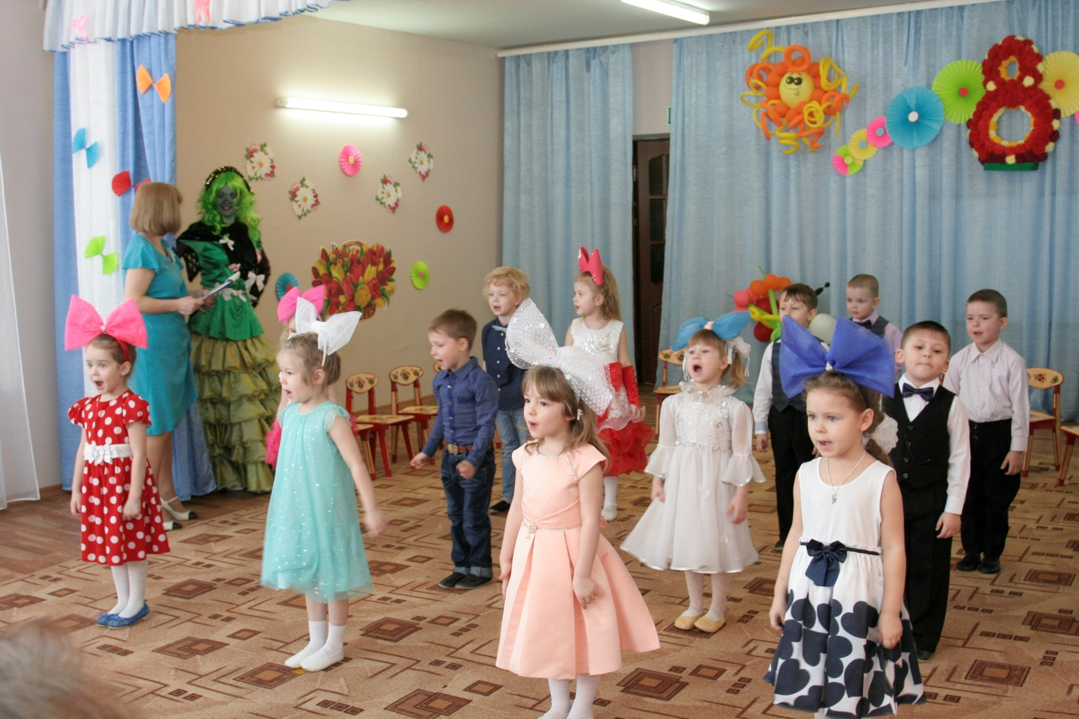

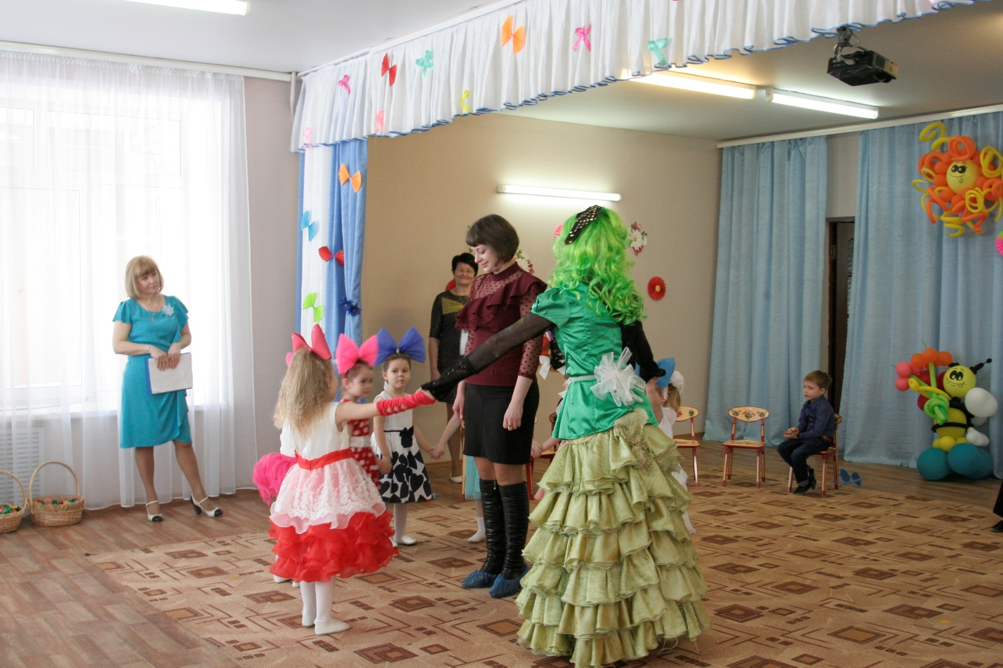

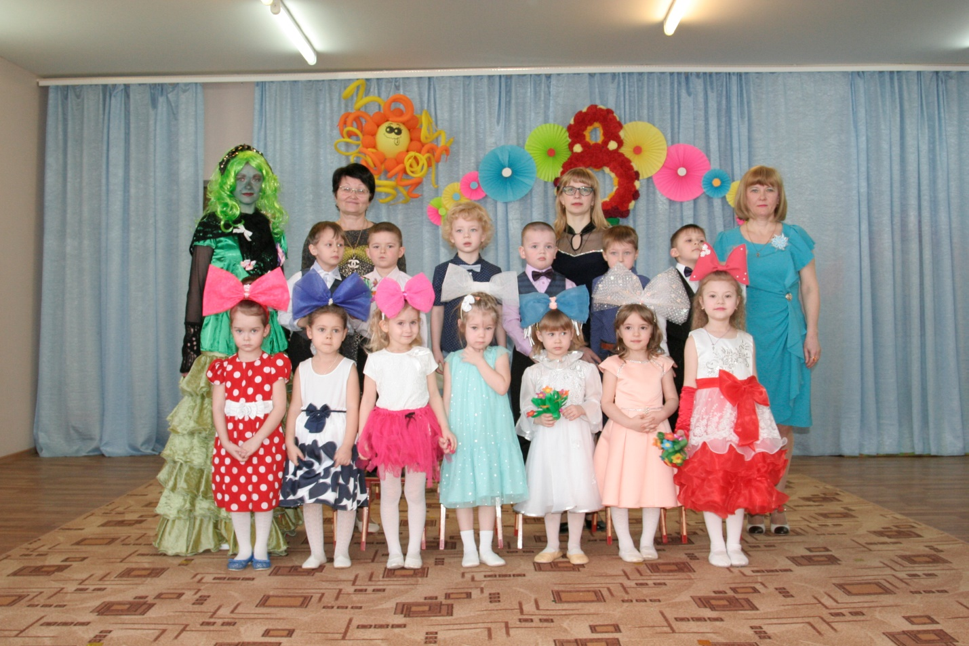

8 Марта — история возникновения праздника

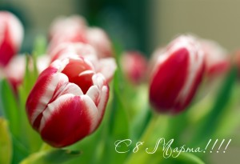

В современных постсоветских странах принято отмечать праздник 8 Марта, День женской солидарности, Международный женский день, день весны и красоты. В календаре ежегодно этот день отмечен красным цветом, и каждый уважающий себя мужчина спешит утром на цветочный рынок, дабы купить букеты любимой женщине, маме, сестре, коллегам и подругам. И здесь не важна стоимость и величина букета, главное – это внимание, признание мужчинами женской сущности. Так что это за праздник 8 Марта? Как давно принято его отмечать? Действительно ли он международный? Попробуем совершить экскурс в историю возникновения этого праздника.

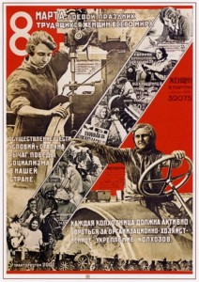

1857 год, 8 марта, Нью-Йорк, забастовка работниц легкой промышленности, названная «маршем пустых кастрюль». Женщины вышли на улицу из-за низкооплачиваемых и тяжелых условий труда. В то время женщины имели 16 часовой рабочий день, при этом получали мизерную оплату за свой труд. Этот митинг принес плоды, рабочий день сократили до 10 часов.
1908 год, 8 марта, всё тот же Нью-Йорк, митинг за равноправие между мужчинами и женщинами, требования по сокращению рабочего дня для женщин, уравнивания условий оплаты труда у женщин и мужчин, и предоставления избирательного права женщинам.

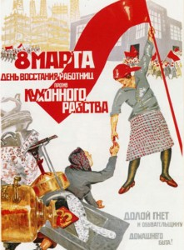

1910 год, 27 августа, Копенгаген, Вторая Международная социалистическая женская конференция, коммунистка Клара Цеткин выдвигает предложение об учреждениимеждународного женского дня, во время которого женщины смогли бы проводить митинги, привлекая внимание общественности к своим проблемам. Первый раз, когда одновременно отмечали Женский день 8 марта в 6 странах мира, выпал на 1914 год, страны-участники: Россия, Австрия, Германия, Дания, Нидерланды, Швейцария.

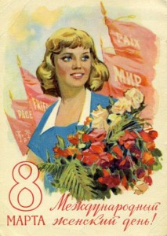

арестовать царя и всю его семью, тем самым свергнув монархию и придя к двоевластию Временного правительства и Петроградского совета рабочих, крестьянских и красноармейских депутатов.
С 1966 года в СССР день 8 марта утратил свой политический подтекст и, по указу правительства, было принято решение сделать его нерабочим днем, «днем всех женщин».
С 1975 года ООН провозгласила 8 марта Международным женским днем, с тех пор все мероприятия по вопросам борьбы в защиту прав женщин приурочены к этой дате.
Официально праздник 8 марта был признан в таких странах мира: Армения, Афганистан, Азербайджан, Беларусь, Вьетнам, Буркина-Фасо, Гвинея-Бисау, Замбия, Грузия, Камбоджа, Кыргызстан, Китай, Куба, Коста-Рика, Кирибати, Лаос, Монголия, Мадагаскар, Молдова, Непал, Россия, Казахстан, Туркменистан, Таджикистан, Сербия, Узбекистан, Уганда, Украина, Черногория, Хорватия,
Эритрея.

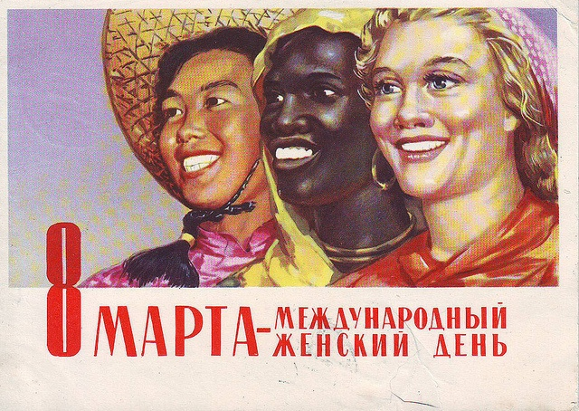

Интересные факты о празднике 8 марта:
- Примечательно, что до введения григорианского календаря в России, по старому стилю праздник женской солидарности выпадал на 23 февраля, известного сейчас как «мужской день».
- Свержение Николая II с престола и социалистическая революция 1917 года началась с протестов женщин против войны в женский день (23 февраля тогда еще).
- Еще в древнем Риме существовал день женской солидарности, когда рабыни получали выходной и хозяйки в этот день разрешали им не работать, а жены получали в этот день подарки от своих мужей.
Во многих странах Международный женский день 8 Марта имеет статус государственного праздника. Этот день объявляется выходным. Близких и знакомых женщин поздравляют именно 8 Марта, а коллег женского пола или работников госучреждений (учителей, воспитателей) принято поздравлять накануне, изредка — на следующий рабочий день после праздника.

С наступающим вас праздником 8 Марта, дорогие женщины!

Консультация для родителей
«История происхождения праздника»

Ах, женщины! И красота и праздник,
И героини юношеских снов.
С рожденья в дочерях весны прекрасной
Надежда наша, вера и любовь!
(А. Дементьев)
Трудно выбрать лучшее время для праздника 8 Марта! В это время пробуждается от зимнего сна природа, по-весеннему начинает светить солнце и распускаются первые цветы – подснежники.
Идёт весна. И пусть не жарко,
Но вместе с ней, как лета тень,
Приходит к нам 8 марта-
Международный женский день!
Наши дети с увлечением рисуют открытки любимым мамам и бабушкам. Мужчины ломают головы, что бы подарить своим дорогим женщинам. Они носятся по магазинам. Они ищут подарки к 8 Марта своим женам и дочерям.
Они сочиняют стихи… Например, такие:
Моя жена – очарованье!
Господь, спасибо за жену!
Она небесное создание,
Как говорили в старину.
Она добра, нежна, красива,
Ей всё решительно идёт…
Попробуй я сказать иное-
Она мне голову свернёт!
(В. Мишин)
Этот день стал для всех нас – замечательным весенним праздником, где всё внимание обращено к женщине. Мы совсем не задумываемся, как появился этот праздник. Давайте заглянем с вами во всемирную историю ….
Всё началось в начале весны, далёкого 1857 года. В этот год около 150-ти
женщин – текстильщиц прошли маршем «пустых кастрюль» по Манхеттену. Они требовали повышения зарплаты, улучшения условий труда и равные права

с мужчинами. Для правительства это было шоком! Полиция, конечно, разогнала эту демонстрацию, но шума она наделала немало.
Прошло ещё 50 лет! В последнее воскресенье февраля 1908 года, уже 1000 женщин вышли на улицы Нью – Йорка. Они снова стали требовать избирательного голоса, выступали против ужасных условий труда, особенно труда детей. Полиция вновь разогнала эту демонстрацию. В ход пустили шланги с ледяной водой! Так плачевно закончилось это шествие, но колесо истории уже повернулось и покатилось. Процесс борьбы женщин за свои права уже невозможно было остановить.
Вдохновлённые примером американских подруг, женщины многих стран, стали выходить с протестами. И всегда это было в начале весны.
История 8-го Марта тесно связана с именем немецкой социалистки Клары Цеткин. Эта женщина создала революционный женский отряд, для борьбы с неравноправием. В 1910 году на 2-й Международной конференции женщин – социалисток в Копенгагене, Клара Цеткин предложила выбрать “ день, борьбы за права женщин”. Предложение Клары было одобрено. С той поры и возник Международный День Солидарности женщин, хотя точной даты ещё не было.
В 1911 году его провели 19 марта, в 1912 г – отмечали 12 мая, и лишь с 1914 года его стихийно стали отмечать 8 марта! Так эта дата и закрепилась в истории.
В России впервые Международный женский день отметили в Петербурге в 1913 году. В прошении на имя градоначальника было заявлено об организации «научного утра по женскому вопросу». 2 марта на Полтавской улице собралось около полутора тысяч человек, где женщины высказали свои претензии о дороговизне жизни и неравноправии. Они требовали достойного обеспечения материнства, право голоса и многое другое.
С первых лет Советской власти 8-е марта стал у нас государственным праздником. В марте 1917 года женщины России получили право голоса, а Конституция 1918 года закрепила политику равноправия женщин России в государственной власти. Как сказал В.И. Ленин ( Ульянов ) “ теперь каждая кухарка может управлять государством”. Кстати, советская идея “равенство полов”, привела у нас в России к появлению такой “сугубо женской“ профессии, как “асфальтоукладчица”. Вот такие чудеса!
С 1965 года этот день был объявлен нерабочим, и постепенно Международный женский день потерял свою политическую окраску.
Наши дорогие женщины доказали, что они наравне с мужчинами могут отстаивать свои права, могут защитить свой очаг и свою Родину. Яркий пример тому, участие женщин на фронтах и в тылу во время Великой Отечественной войны (1941- 1945гг.)
На всех фронтах, в больших и малых битвах,
На небе, на земле и на воде,
Во всех победах, на войне добытых
Их ратный женский подвиг есть везде!
При них солдат в бою смелей держался,
При них солдату отступать грешно…

А уж о том, что тыл на них держался
Написаны тома давным- давно.
Многие сомневались, что этот праздник действительно Международный. Давайте обратимся к фактам. В 1977 году ООН приняла резолюцию 32/142, призвав все страны провозгласить 8-марта – днём борьбы за женские права – Международным женским днём!
Наши современники особенно не задумываются об истоках празднования 8-го марта, и просто воспринимают это как замечательный праздник женщин. И действительно, наши дорогие, замечательные, милые мамы, бабушки, сёстры, жёны и дочери заслужили, что бы хотя бы раз в году им уделяли особое внимание.

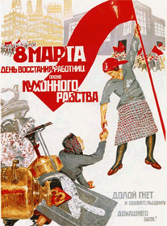
Поэтому, дорогие наши мужчины, дарите женщинам цветы! Говорите им комплименты, пишите для них стихи, сонеты, песни! Говорите своим жёнам о любви, не бойтесь казаться глупыми. Они это обязательно оценят!
Всех вас, милые женщины, с праздником Весны! С Международным женским днём!

